

**NANCHANG UNIVERSITY**

**软件系统分析与设计**



**题 目:**

**专 业：** 软件工程

**班 级：**

**完成人数：**

**成 员：**

**任课教师：** 刘晓强

**完成时间：** 2022年1月7日

目录

1. 需求分析∙∙∙∙∙∙∙∙∙∙∙∙∙∙∙∙∙∙∙∙∙∙∙∙∙∙∙∙∙∙∙∙∙∙∙∙∙∙∙∙∙∙∙

1.简介∙∙∙∙∙∙∙∙∙∙∙∙∙∙∙∙∙∙∙∙∙∙∙∙∙∙∙∙∙∙∙∙∙∙∙∙∙∙∙∙∙∙∙∙∙∙∙∙∙∙∙∙∙∙∙∙∙∙∙∙∙∙∙∙∙

1.2 用例建模∙∙∙∙∙∙∙∙∙∙∙∙∙∙∙∙∙∙∙∙∙∙∙∙∙∙∙∙∙∙∙∙∙∙∙∙∙∙∙∙∙∙∙∙∙∙∙∙∙∙∙∙∙

列出所有子系统用例∙∙∙∙∙∙∙∙∙∙∙∙∙∙∙∙∙∙∙∙∙∙∙∙∙∙∙∙∙∙∙∙∙∙∙∙∙∙∙∙∙∙

（画出用例图、主要用例加以说明，如主事件流、备选事件流等）

1. 领域分析∙∙∙∙∙∙∙∙∙∙∙∙∙∙∙∙∙∙∙∙∙∙∙∙∙∙∙∙∙∙∙∙∙∙∙∙∙∙∙∙∙∙∙∙∙

确定类∙∙∙∙∙∙∙∙∙∙∙∙∙∙∙∙∙∙∙∙∙∙∙∙∙∙∙∙∙∙∙∙∙∙∙∙∙∙∙∙∙∙∙∙∙∙∙∙∙∙∙∙∙∙∙∙∙∙∙

确定类的属性

（画出类图）

1. 总体设计∙∙∙∙∙∙∙∙∙∙∙∙∙∙∙∙∙∙∙∙∙∙∙∙∙∙∙∙∙∙∙∙∙∙∙∙∙∙∙∙∙∙∙∙∙∙

确定类的方法

确定类之间的关系

（画出活动图、状态图、时序图和协作图，加以文字说明）

4. 采用的设计模式∙∙∙∙∙∙∙∙∙∙∙∙∙∙∙∙∙∙∙∙∙∙∙∙∙∙∙∙∙∙∙

（说明采用什么样的设计模式、为什么采用这种模式）

小组分工：

描述自己的分工，做了什么事，建议编辑完后面的内容再写

# 需求分析

## 项目简介

1. **项目背景介绍**

中国的餐饮业是众多行业中蓬勃发展的一种传统产业。近年来，我国的餐饮业发展非常迅速，餐饮业营业额连续20多年实现两位数高速增长，预计未来仍将保持高速发展，行业前景好。可以说我国正迎来一个餐饮业大发展的时期，市场潜力巨大，前景非常广阔，长期发展趋势良好。

而随着餐饮企业的发展又带动了餐饮投资的多元化。餐饮资本的迅速投入在一定程度上推动了餐饮业的快速发展。当前，我国餐饮行业发展态势明显，主要体现在连锁经营、品牌培育、技术创新、管理科学化为代表的现代餐饮企业，逐步替代传统餐饮业的手工随意性生产、人为经验管理型。大众化消费越来越成为餐饮消费市场的主体；饮食文化已经成为餐饮品牌培育和餐饮企业竞争的核心。现代科学技术、科学的经营管理、现代营养理念在餐饮行业的应用已经越来越广泛。

智能餐饮系统近年来被引入到餐饮行业之中，越来越多的“智慧餐厅”面世，表明餐饮业智能化、智慧化实为大势所趋。餐饮业如今已经迎来智慧大变革。

1. **中小餐饮企业现状**

与大型餐饮企业相比较，中小餐饮企业的首要特征之一，即在于企业投资小。一个小型的餐饮企业，甚至只要几万元就可以投入运营。并且，餐饮企业一开始运营，就能产生收益，且接受的都是现金回报，资金回笼速度极快。

中小餐饮企业，一般都是自主经营管理，追求利润的最大化就成为中小餐饮企业管理者积极努力的动力，这种所有权与经营权统一的家族式经营模式，有利于中小餐饮企业快速做出决策，在激烈的市场竞争中为其争取宝贵的时间。

 正所谓“船小好调头”，中小餐饮企业组织结构简单，如若在市场的细微变化中觉察机遇与风险，就能迅速地做出反应，或调整经营方向或改变产品结构，从而有效地利用机遇或规避风险。

中小餐饮企业大多是家族式经营管理，管理者在家族企业中有绝对的话语权，大多数经营管理者缺乏一定的管理知识，不注重人力资源的开发，也很少注重员工的培训。所以虽然在市场竞争中，他们能够迅速地进行决策，并且很快地执行该决策，但是这种决策的正确性却有待提高。

正是由于中小餐饮企业的组织结构简单、管理水平相对较低，为本系统提供了用武之地，我们希望通过本系统的优化和普及，快速提高中小餐饮餐厅的管理能力和运作效率

1. **已有成果分析**

目前而言，国内的餐饮管理系统呈现的几种情况是:中国流行的软件系统大多来自管理信息系统(MIS)，设计的角度是自身的业务需求。设计管理信息系统是为了是服务大多数的业务操作人员的，将他们的重复性劳动减少，即抽象出理想化的业务流程管理模式，能够在基于该业务模式的基础上实现业务流程电子化。能帮助餐饮业提高服务质量、工作效率、准备的考评员工绩效，掌握消费者信息，及时协调处理缺货情况。

1. **本系统开发目标**

本项目主要是解决中小型餐饮管理运营中的一些问题，把计算机技术用于餐饮企业管理之中，是可以在很大程度上提高管理者决策的科学性，可以提升的企业的软实力，提高企业效益。将管理和运营与计算机信息管理系统结合运用起来，促进中小型餐饮企业管理电子化和系统化，将中小型餐饮企业管理中的工作方式变得更为科学，使得管理更加准确化，让企业的管理人员能摆脱了一些琐碎事务，在数据基础上并且为经营和决策提供了准确数据支持。

餐饮管理系统不是只用于收银的一种工具，它是通过对目前餐饮企业的实际情况科学的调查分析后设计出来的管理系统，它可以针对中餐因其菜品的多样化和复杂化的服务很难以实现标准化的信息管理。再则，餐饮管理系统能够实现具体的、相应的科学的标准化管理流程，在一定程度上，这样暂时缓解了餐饮管理专业人才的迫切需求，使用好的系统就能够去完成专业人员所需做的工作。最后，决策者可以通过餐饮管理系统做出科学的决策与分析，让企业自身对市场的应变能力和竞争力得到完善，从而通过使用餐饮管理系统来实现降低成本和提高效率等企业效益最大化目的。

1. **本系统特点及创新**

本系统由于面向对象主要是中小餐饮企业，故系统应用较为简洁，成本相对较低，可以更好地在中小型企业之间推广。系统功能齐全，具有点餐，接单，服务评价，人员管理，库存状况分析等功能

本系统的创新之处在于成功的将传统的人工点餐转化为智能点餐，在节省人工开支的同时也提高了餐厅整体运行效率。从而直接促进了餐厅收入的提高。相比传统的人工点餐方式，线上点餐更能体现智慧管理这一主题。提高科技在餐厅服务管理中的比重，从而推动管理者使用更加合适的管理和服务方法。

1. **系统模块组成**

本系统中包括了客户消费服务、人事管理、后勤管理、财务管理、市场管理、行政管理等一系列系统模块。其中客户消费服务模块是本系统的重点模块，各模块之间相互配合、互不干扰。根据单一职责原则，尽量降低模块之间的耦合程度，提高模块的运行稳定正确性。

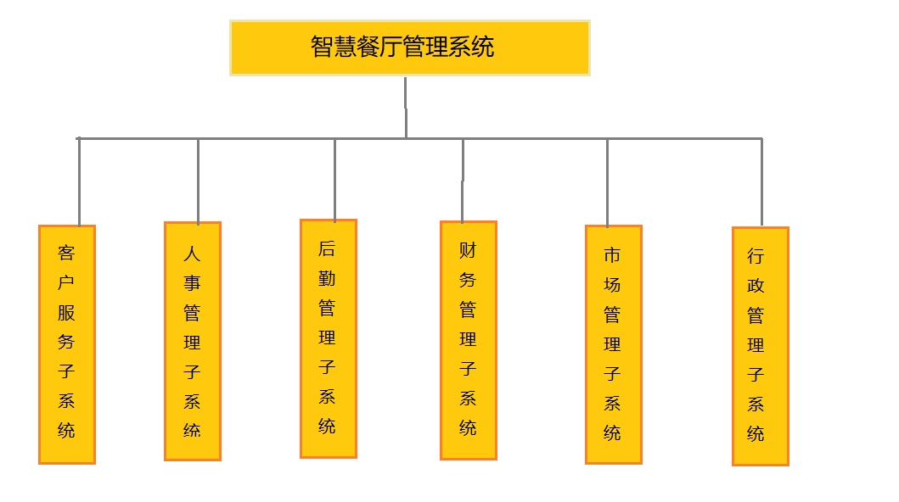

1. **用户需求分析**

**对客户：**

1. 显示菜单，存在点单功能，使得用户能够根据显示的菜单进行点单。
2. 点单完成之后，判断提交是否成功，成功后系统建立订单。
3. 在用户用餐结束后进行结账操作，修改订单状态，为用户返回发票信息。
4. 系统需要能够提供一个让客户与服务员联系的通道，使得客户能够随时呼叫服务员。
5. 系统要提供会员的线上服务，使会员能够在线上对自己的账户进行操作
6. 在客户完成消费之后系统需要能够对每一笔订单发出评价请求
7. 需要有预订功能

**对服务员：**

1. 系统需要能够显示餐厅的剩余座位数与对应的编号，从而使得服务员能够根据剩余座位来带领客户就坐。
2. 系统需要能够统一管理订单，支持对订单的增删查改。
3. 当客户呼叫服务员时，系统要能够提醒服务员有自己负责的客户的呼叫。
4. 订单结账功能，由服务员通过系统对自己负责的对应客户进行结账

**对厨师：**

1. 显示待烹饪的菜单，同时显示每一份菜品烹饪需要的信息
2. 显示后厨材料剩余量信息

**对客服人员**

1. 显示客户的评价，并能够对客户的评价进行回复
2. 统计客户评价

**对预订员**

1. 需要提供订单预定的功能
2. 须提供订单管理功能

**对申请入职的申请人：**

1. 展现公司的现状，包括工资发放、员工福利、公司运营模式等信息
2. 接受申请人向公司投递的简历，包括分类、上传、归档等操作
3. 同步申请人信息，包括身份信息和入职信息

**对考核员：**

1. 展示申请人的分类的简历信息
2. 修改申请人的考核成绩，考核结果等信息
3. 记录新入职员工的培训成绩以及培训完成后的结果导向
4. 记录新老员工定期考核成绩以及判定结果

**对新入职员工：**

1. 展示自己的基本信息以及培训计划
2. 展示自己的培训导师信息
3. 显示公司还需找人的部门信息
4. 接受对于公司的意见以及建议

**对员工：**

1. 记录员工入职信息以及工作记录信息
2. 及时更新员工的身份信息变动
3. 及时更新员工人员变动，包括部门变动，新员工入职以及员工离职
4. 展示公司员工的基本信息，包括部门、电话。
5. 接受对于公司的意见以及建议

**对培训员：**

1. 展示新员工的基本信息
2. 适当修改员工的培训方案，按照实际情况进行
3. 对每一项培训，对每位员工进行测评并将结果录入

**对财务人员：**

1. 展示当前员工的基本信息
2. 根据员工的职位变化修改员工的工资发放
3. 根据考核员对员工考核的结果，及时计算公司在财政方面的变化并记录

**对仓库管理人员：**

1. 操作货物的出库入库
2. 统计货物需求量与消耗量
3. 安排货物分区分类
4. 冷库温度和仓库环境控制
5. 发送补货订单

**对配送员：**

1. 接收餐厅订单
2. 提前向仓库发出申请
3. 规划配送路线
4. 统计配送数据

**对采购员：**

1. 生成货物清单
2. 获取市场信息
3. 统计生成采购情况

**对生产人员：**

1. 获取特色产品生产流程
2. 按需向仓库取货
3. 实时监测生产情况
4. 统计生产成品并存入仓库

**对研发设计人员：**

1. 管理品牌特色产品
2. 统计研发新菜品成果
3. 辅助设计品牌IP周边
4. 更新厂房产品生产流程
5. 联系相关厂家进行制作

**总会计员：**

1. 每月计算所有工作人员应发放的工资
2. 每月统计餐厅各项支出及收益，最终得出每个月的财务报表。
3. 每月根据财务报表缴纳相应的税款。
4. 对项目进行拨款。
5. 对于HR申请的项目进行审查以及相应资金拨款。

**项目设计人员：**

1. 申请研发新菜品，提出所需要的研发资金以及给出相应的预期结果。
2. 申请线上活动所需资金，对餐厅进行推广等。
3. 申请对于餐厅环境，办公环境进行优化。

**项目审核人员：**

1. 对项目设计人员提出的项目进行审核。不通过则驳回。
2. 对于通过的项目和总会计员申请相应款项的拨放。

**HR：**

1. 向总会计员提出需要招聘的人员以及相应给出的目标薪资。
2. 向总会计员申请挖掘其他企业人才所需要的资金。
3. 向总会计员申请辞退工作人员相应的赔款。

**市场经理：**

1. 指定市场经营战略
2. 制定餐厅的菜品价格
3. 审批仓管部门的需要采购的食品原材料
4. 制定市场运营方案

**宣传人员：**

1. 在餐厅周围发放传单对餐厅进行宣传
2. 在相关的报纸媒体上宣传餐厅
3. 组织免费试吃的活动
4. 寻找明星对餐厅进行代言
5. 维护好餐厅的品牌形象

**行政主管：**

1. 餐厅员工工作日和休息日的排班安排
2. 组织员工开展会议
3. 制定餐厅的员工守则
4. 制定餐厅的规章制度，各项业务的处理流程
5. 员工的升职与降职等事务

**资料管理员：**

1. 管理归档员工的档案信息
2. 管理餐厅的各项资格证书，荣誉证书等
3. 管理餐厅员工图书馆的图书资料。

## 用例建模

**系统边界**

例：

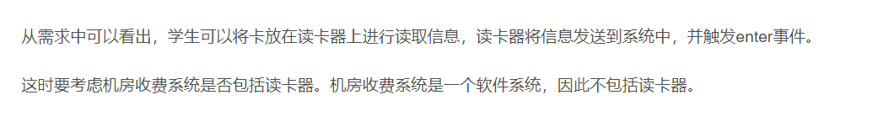

服务员通过xxxx进行工作….

**系统执行者**

例：

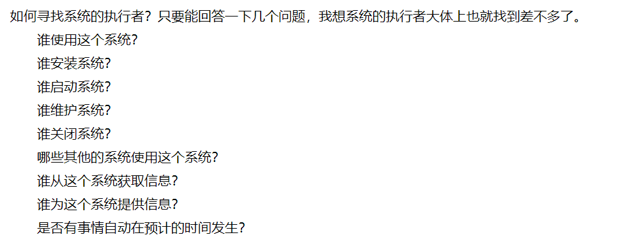

**顶层用例图**

图

1. **前台服务子系统建模：**
2. 子系统简单描述

子系统流程描述：XXXXXXXXXXXXXXXXXXXXXX

其中用例有：

1. 用例图：
2. 主要用例描述：
3. **人事管理子系统建模：**

1) 子系统简单描述

2) 用例图：

3) 主要用例描述：

1. **后勤管理子系统建模：**

1) 子系统简单描述

2) 用例图：

3) 主要用例描述：

1. **财务管理子系统建模：**

1) 子系统简单描述

2) 用例图：

3) 主要用例描述：

1. **市场管理子系统建模：**

1) 子系统简单描述

2) 用例图：

3) 主要用例描述：

1. **行政子系统建模：**

1) 子系统简单描述

2) 用例图：

3) 主要用例描述：

# 领域分析

## 确定类：

例如：

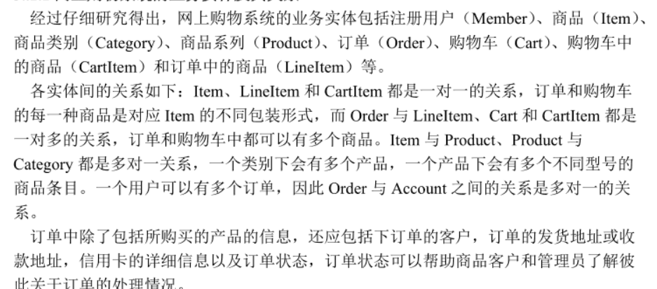

为什么要有这个类，这个类能做什么，在作业二的基础上进行修改

1. 领域概念：

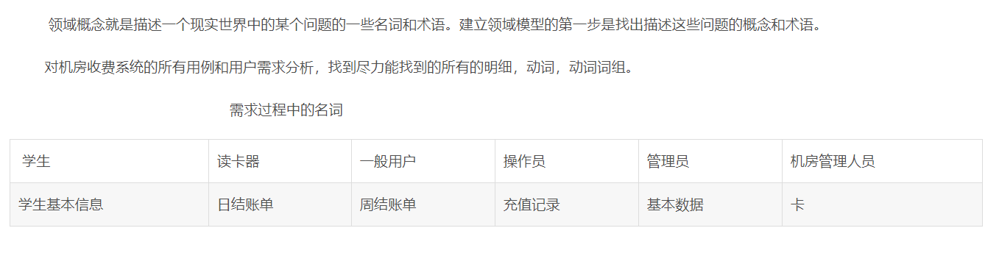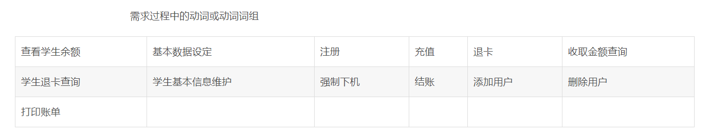

1. 实体类：
2. 控制类：（没有可以不写）
3. 边界类：（没有可以不写）

## 确定类的属性：

ClassA：属性1，属性2，属性3（直接写OR描述）

## 类图

发工程文件给我

# 总体设计

## 确定类的方法：

ClassA：方法1，方法2，方法3

## 确定类之间的关系：

主要类的文字说明：

主要类的状态图：

主要用例的文字说明：

主要用例的活动图：

主要用例的时序图：

主要用例的协作图：

（把活动、顺序、协作图的powerdesigner文件发给我，文字说明就在第五次作业的基础上修改，）

这个文件夹重命名为用例名称

里面放

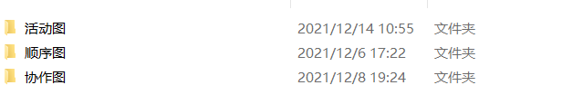

# 采用的设计模式

讨论得出，先写上自己觉得有的，后期讨论